前 言
本制度属于运行类管理制度。
本制度由工程研发事业部提出和起草。
本制度由工程研发事业部负责解释。

设计评审管理程序

1 范围

本文规定了产品设计和开发过程中设计评审的主要内容、职责、组织管理和程序要求。和开发过程中设计评审的主要内容、职责、组织管理和程序要求。
本文件适用于民机项目。
本文件依据GLG1201制定。

2 规范性引用文件

下列文件对于本文件的应用是必不可少的。凡是注日期或（和）版次的引用文件，仅注日期或（和）版次的版本适用于本文件。凡是不注日期或（和）版次的引用文件，其最新版本（包括所有的修改单）适用于本文件。

编号 | 名称 | 密级 | 文件类别 | 发布时间
GLC231008 | 质量记录管理程序 | 无 | 管理程序 | 无
GLG1201 | 产品设计和开发管理规则 | 公开 | 管理规则 | 无
3 表格

3.1 规定表格
FM1201-39 评审申请表
FM1201-40 评审大纲
FM1201-41 评审组名单
FM1201-42 评审检查单
FM1201-43 评审意见行动项落实情况表
3.2 引用表格
无

4 术语和定义

4.1 设计和开发评审
在设计和开发过程中，对产品和服务实现所规定目标的适宜性、充分性或有效性的确定。

5 机构与职责

5.1 工程研发事业部
工程研发事业部负责设计评审的管理工作，主要职责如下：
a）负责组织提出设计评审申请、组织落实评审意见；
b）负责组织确定评审组/制定设计评审大纲、组织评审实施、编制评审报告。

6 要求

6.1 合规管理要求

合规名称 | 合规类型 | 密级
《AS9100D 质量管理体系-对航空、航天和国防组织的要求》 | 质量管理 | 无
6.2 风险管理要求

风险及应对措施1
风险主题 | 评审意见未闭环风险
风险描述 | 未对评审意见进行跟踪，到时评审意见未贯彻
密级 | 公开 | 发生可能性 | 低
影响程度 | 小 | 应对措施 | 接受
具体应对措施 | 明确评审问题责任人、完成时间，自定专人负责跟踪
6.3 设计和开发的评审策划
6.3.1 在设计和开发过程中，为确保设计和开发的结果具备满足各项指标和要求的能力，须依据策划内容开展评审活动。
6.3.2 评审活动须根据设计和开发阶段开展（若存在里程碑，则按里程碑开展），如关键设计评审（CDR）、审签等,评审时应识别并防止产品设计和开发过程中出现假冒件。
6.3.3 对于评审过程中确定的风险和问题，应采取必要的措施。
6.3.4 评审结果应明确是否批准转入下一阶段，若不批准，则应制定行动项目和措施以及再次评审计划。
6.3.5 评审的参加者应包括与所评审的设计和开发阶段有关的专业代表，以及有相关设计经验的专家等，当顾客要求时还应邀请顾客参加。

6.4 设计和开发评审的实施要求
6.4.1 在项目到达里程碑前确定参加评审的各相关专业代表以及专家，并与顾客和局方确认是否参加，完成评审组的组建。
6.4.2 评审资料须提前送达评审组，以便评审组成员事先审阅。
6.4.3 评审中，应通过展示、提交评审资料等方式证明IPT理解并满足各个阶段的评审要求。
6.4.4 评审组检验评审项目和内容是否满足评审要求。如不满足，应制定相应行动项目和计划。评审组通过各阶段评审检查单确认评审项及评审内容。
6.4.5 作为评审的一部分，应识别项目关键问题和风险并制定风险规避计划。
6.4.6 根据评审内容的复杂程度，可通过评审会议或逐级会签的方式进行评审。

7 流程

7.1 设计评审流程
7.1.1 设计评审流程图

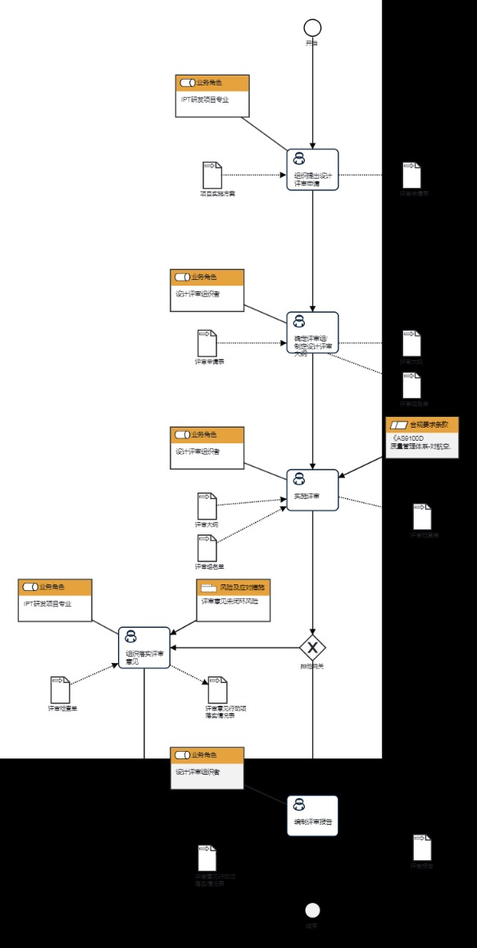

7.1.2 设计评审流程说明表
（1）组织提出设计评审申请
组  织  提  出  设  计  评  审  申  请 | 步骤描述 | 结合项目研制进程，按照项目实施方案及项目主阶段计划（III层）提出设计评审申请。
 |  | 活动频率 | 3天
 |  | 流程角色 | IPT研发项目专业 | 岗位 | 工程项目室设计员；工程项目室设计工程师
 |  | 输入物 | 项目实施方案 | 输出物 | 评审申请表
 |  | 合规条款 | 无
 |  | 作业执行标准 | 无
 |  | 风险及应对措施 | 无

（2）确定评审组/制定设计评审大纲
确  定  评  审  组  /  制  定  设  计  评  审  大  纲 | 步骤描述 | 组建评审专家组，形成专家组名单；组织制定评审大纲。
 |  | 活动频率 | 3天
 |  | 流程角色 | 设计评审组织者 | 岗位 | 工程研发事业部副总设计师；工程研发事业部部长；工程研发事业部副部长；强度室主任；总体室主任；工程项目室主任；结构一室主任；系统室主任
 |  | 输入物 | 评审申请表 | 输出物 | 评审大纲,评审组名单
 |  | 合规条款 | 无
 |  | 作业执行标准 | 无
 |  | 风险及应对措施 | 无

（3）实施评审

实  施  评  审 | 步骤描述 | 组织召开评审会议，按照评审大纲开展评审实施；  专家组按照评审检查单开展设计评审。
 |  | 活动频率 | 5天
 |  | 流程角色 | 设计评审组织者 | 岗位 | 工程研发事业部副总设计师；工程研发事业部部长；工程研发事业部副部长；强度室主任；总体室主任；工程项目室主任；结构一室主任；系统室主任；结构二室主任
 |  | 输入物 | 评审大纲,评审组名单 | 输出物 | 评审检查单
 |  | 合规条款 | 《AS9100D 质量管理体系-对航空、航天和国防组织的要求》
 |  | 作业执行标准 | 无
 |  | 风险及应对措施 | 无

（4）组织落实评审意见
组  织  落  实  评  审  意  见 | 步骤描述 | 对于带非关键问题通过的，由IPT研发项目专业人员组织IPT团队相关专业负责人落实评审意见。
 |  | 活动频率 | 5天
 |  | 流程角色 | IPT研发项目专业 | 岗位 | 工程项目室设计员；工程项目室设计工程师
 |  | 输入物 | 评审检查单 | 输出物 | 评审意见行动项落实情况表
 |  | 合规条款 | 无
 |  | 作业执行标准 | 无
 |  | 风险及应对措施 | 评审意见未闭环风险

（5）编制评审报告

编  制  评  审  报  告 | 步骤描述 | 对于通过、不通过、带非关键问题通过并完成评审意见落实的，由工程项目设计员编制评审报告。
 |  | 活动频率 | 3天
 |  | 流程角色 | 设计评审组织者 | 岗位 | 工程研发事业部副总设计师；工程研发事业部部长；工程研发事业部副部长；强度室主任；总体室主任；工程项目室主任；结构一室主任；系统室主任；结构二室主任
 |  | 输入物 | 评审意见行动项落实情况表 | 输出物 | 评审报告
 |  | 合规条款 | 无
 |  | 作业执行标准 | 无
 |  | 风险及应对措施 | 无

8 流程角色职责表

角色名称 | 职责
IPT研发项目专业 | 负责组织提出设计评审申请、组织落实评审意见。
工程项目设计员 | 负责组织确定评审组/制定设计评审大纲、组织评审实施、编制评审报告。
IPT团队相关专业负责人 | 负责配合提出设计评审申请、组织落实评审意见。
9 流程绩效指标表

指标名称 | 在项目约定周期内完成设计评审，发放设计评审报告
设置目的 | 无
指标定义 | 按照项目实施方案报告及设计评审计划完成评审的数量
计算公式 | 发放的设计评审报告数量=项目周期内策划的评审数量-未通过评审的数量
数据来源 | 无
统计周期 | 不定期

统计口径 | 研发IPT团队
统计部门 | 无
说明 | 无
10 建立如下管理标准支持本程序

无

11 记录控制

相关记录的填写和维护按程序文件GLC231008要求执行。

